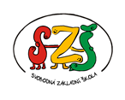

Název školy: Svobodná základní škola, o.p.s.
Autor: Karolína Bryczová Vasková
Název materiálu: VY_32_INOVACE_19_ČESKÝ JAZYK_SKUPINY DĚ, TĚ, NĚ, BĚ, PĚ, MĚ, VĚ_DOMINO
Název: SKUPINY DĚ, TĚ, NĚ, BĚ, PĚ, MĚ, VĚ_DOMINO
Číslo projektu: CZ.1.07/1.4.00/21.0929



Dostupné na portálu http://dumy.cz/

Autorem materiálu a všech jeho částí, není-li uvedeno jinak, je Mgr. Karolína Bryczová Vasková

Anotace:
Materiál je určen pro žáky 2. a 3. třídy.
Děti pomocí hry DOMINO procvičují slova se skupinami dě, tě, ně, bě, pě, mě, vě a tím fixují psanou podobu těchto slabik.

Autorem materiálu a všech jeho částí, není-li uvedeno jinak, je Mgr. Karolína Bryczová Vasková
Pokyny
Vystříhej všech 63 karet DOMINA. Děti přiřazují k obrázku slabiku. Pro ilustraci uvádím přehled použitých obrázků.
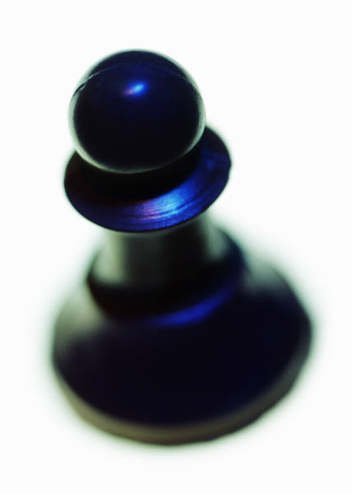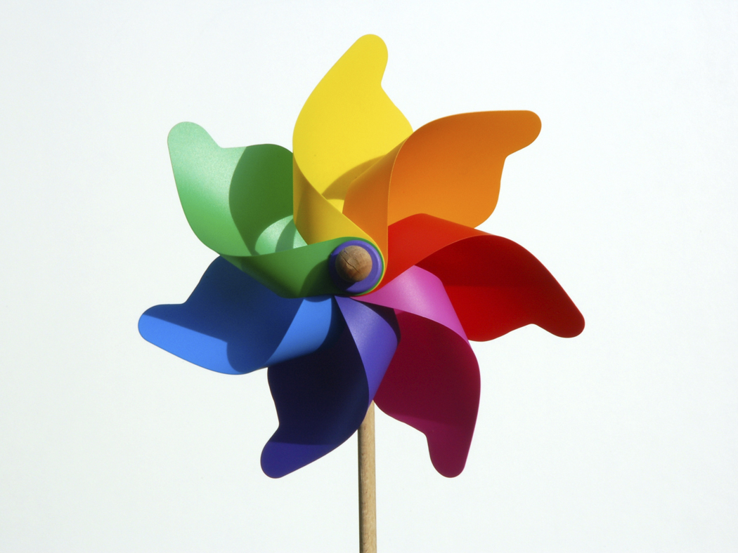

PĚŠEC

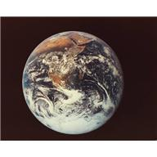
MĚSÍC

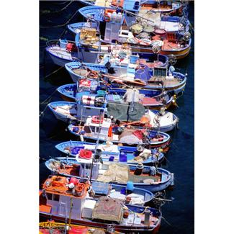
LODĚ

Autorem materiálu a všech jeho částí, není-li uvedeno jinak, je Mgr. Karolína Bryczová Vasková
KOTĚ
JEHNĚ
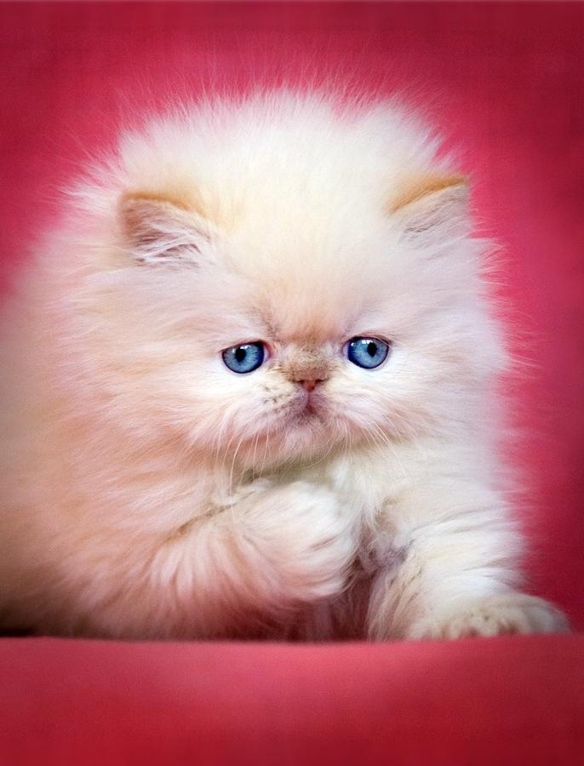
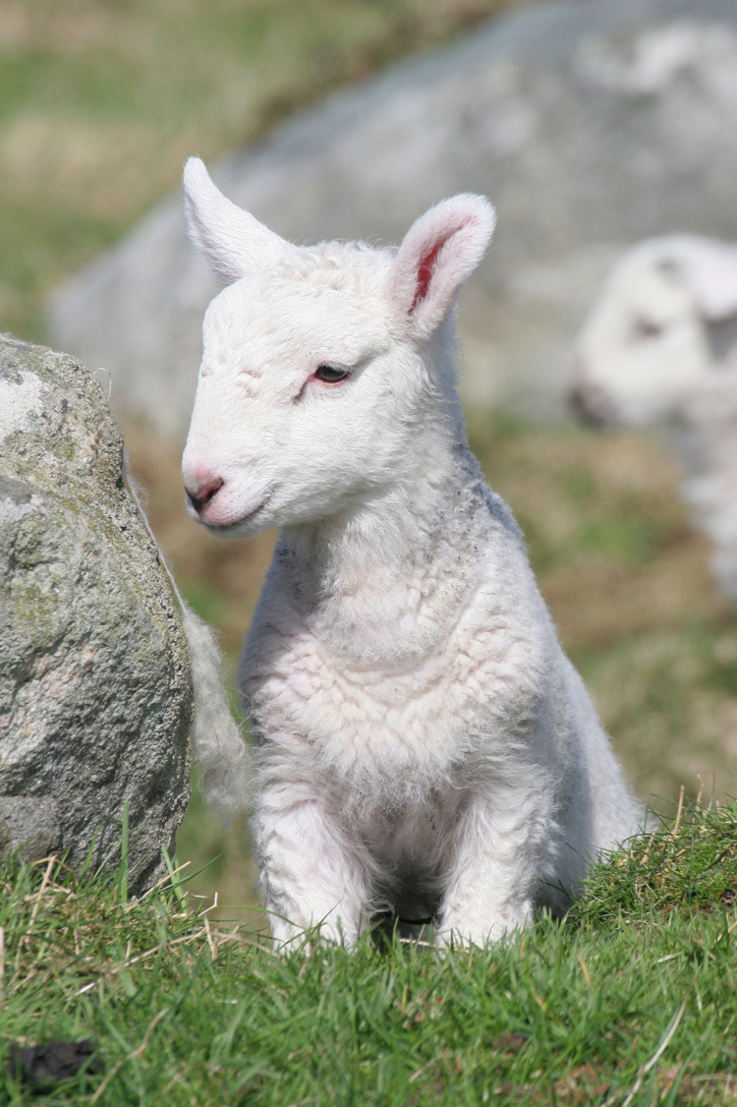
VĚTRNÍK
NABĚRAČKA
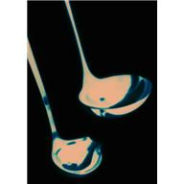
Autorem materiálu a všech jeho částí, není-li uvedeno jinak, je Mgr. Karolína Bryczová Vasková
NĚ

NĚ
PĚ
VĚ
Autorem materiálu a všech jeho částí, není-li uvedeno jinak, je Mgr. Karolína Bryczová Vasková
Autorem materiálu a všech jeho částí, není-li uvedeno jinak, je Mgr. Karolína Bryczová Vasková
Autorem materiálu a všech jeho částí, není-li uvedeno jinak, je Mgr. Karolína Bryczová Vasková
Autorem materiálu a všech jeho částí, není-li uvedeno jinak, je Mgr. Karolína Bryczová Vasková
VĚ
BĚ
PĚ
PĚ
Autorem materiálu a všech jeho částí, není-li uvedeno jinak, je Mgr. Karolína Bryczová Vasková
DĚ
TĚ
DĚ
MĚ
DĚ

Autorem materiálu a všech jeho částí, není-li uvedeno jinak, je Mgr. Karolína Bryczová Vasková
PĚ
MĚ
BĚ
VĚ
VĚ

Autorem materiálu a všech jeho částí, není-li uvedeno jinak, je Mgr. Karolína Bryczová Vasková
MĚ
MĚ
BĚ
BĚ
PĚ
PĚ
Autorem materiálu a všech jeho částí, není-li uvedeno jinak, je Mgr. Karolína Bryczová Vasková
Autorem materiálu a všech jeho částí, není-li uvedeno jinak, je Mgr. Karolína Bryczová Vasková
VĚ

PĚ

BĚ

MĚ

Autorem materiálu a všech jeho částí, není-li uvedeno jinak, je Mgr. Karolína Bryczová Vasková
Autorem materiálu a všech jeho částí, není-li uvedeno jinak, je Mgr. Karolína Bryczová Vasková
DĚ
DĚ
TĚ
NĚ
NĚ
TĚ
TĚ
Autorem materiálu a všech jeho částí, není-li uvedeno jinak, je Mgr. Karolína Bryczová Vasková
DĚ

Autorem materiálu a všech jeho částí, není-li uvedeno jinak, je Mgr. Karolína Bryczová Vasková

TĚ

NĚ

PĚ
Autorem materiálu a všech jeho částí, není-li uvedeno jinak, je Mgr. Karolína Bryczová Vasková

BĚ

MĚ

MĚ

BĚ

Autorem materiálu a všech jeho částí, není-li uvedeno jinak, je Mgr. Karolína Bryczová Vasková
VĚ
Autorem materiálu a všech jeho částí, není-li uvedeno jinak, je Mgr. Karolína Bryczová Vasková
NĚ
MĚ
PĚ
DĚ

TĚ

BĚ

NĚ

Autorem materiálu a všech jeho částí, není-li uvedeno jinak, je Mgr. Karolína Bryczová Vasková
NĚ
Autorem materiálu a všech jeho částí, není-li uvedeno jinak, je Mgr. Karolína Bryczová Vasková
TĚ
TĚ
DĚ
DĚ

VĚ
Autorem materiálu a všech jeho částí, není-li uvedeno jinak, je Mgr. Karolína Bryczová Vasková
VĚ
BĚ
VĚ

TĚ
NĚ
MĚ
Autorem materiálu a všech jeho částí, není-li uvedeno jinak, je Mgr. Karolína Bryczová Vasková

Autorem materiálu a všech jeho částí, není-li uvedeno jinak, je Mgr. Karolína Bryczová Vasková
Zdroje:
Všechny obrázky :Galerie Office.mictosoft.com. [cit. 2012-08-11 ].
Autorem materiálu a všech jeho částí, není-li uvedeno jinak, je Mgr. Karolína Bryczová Vasková

